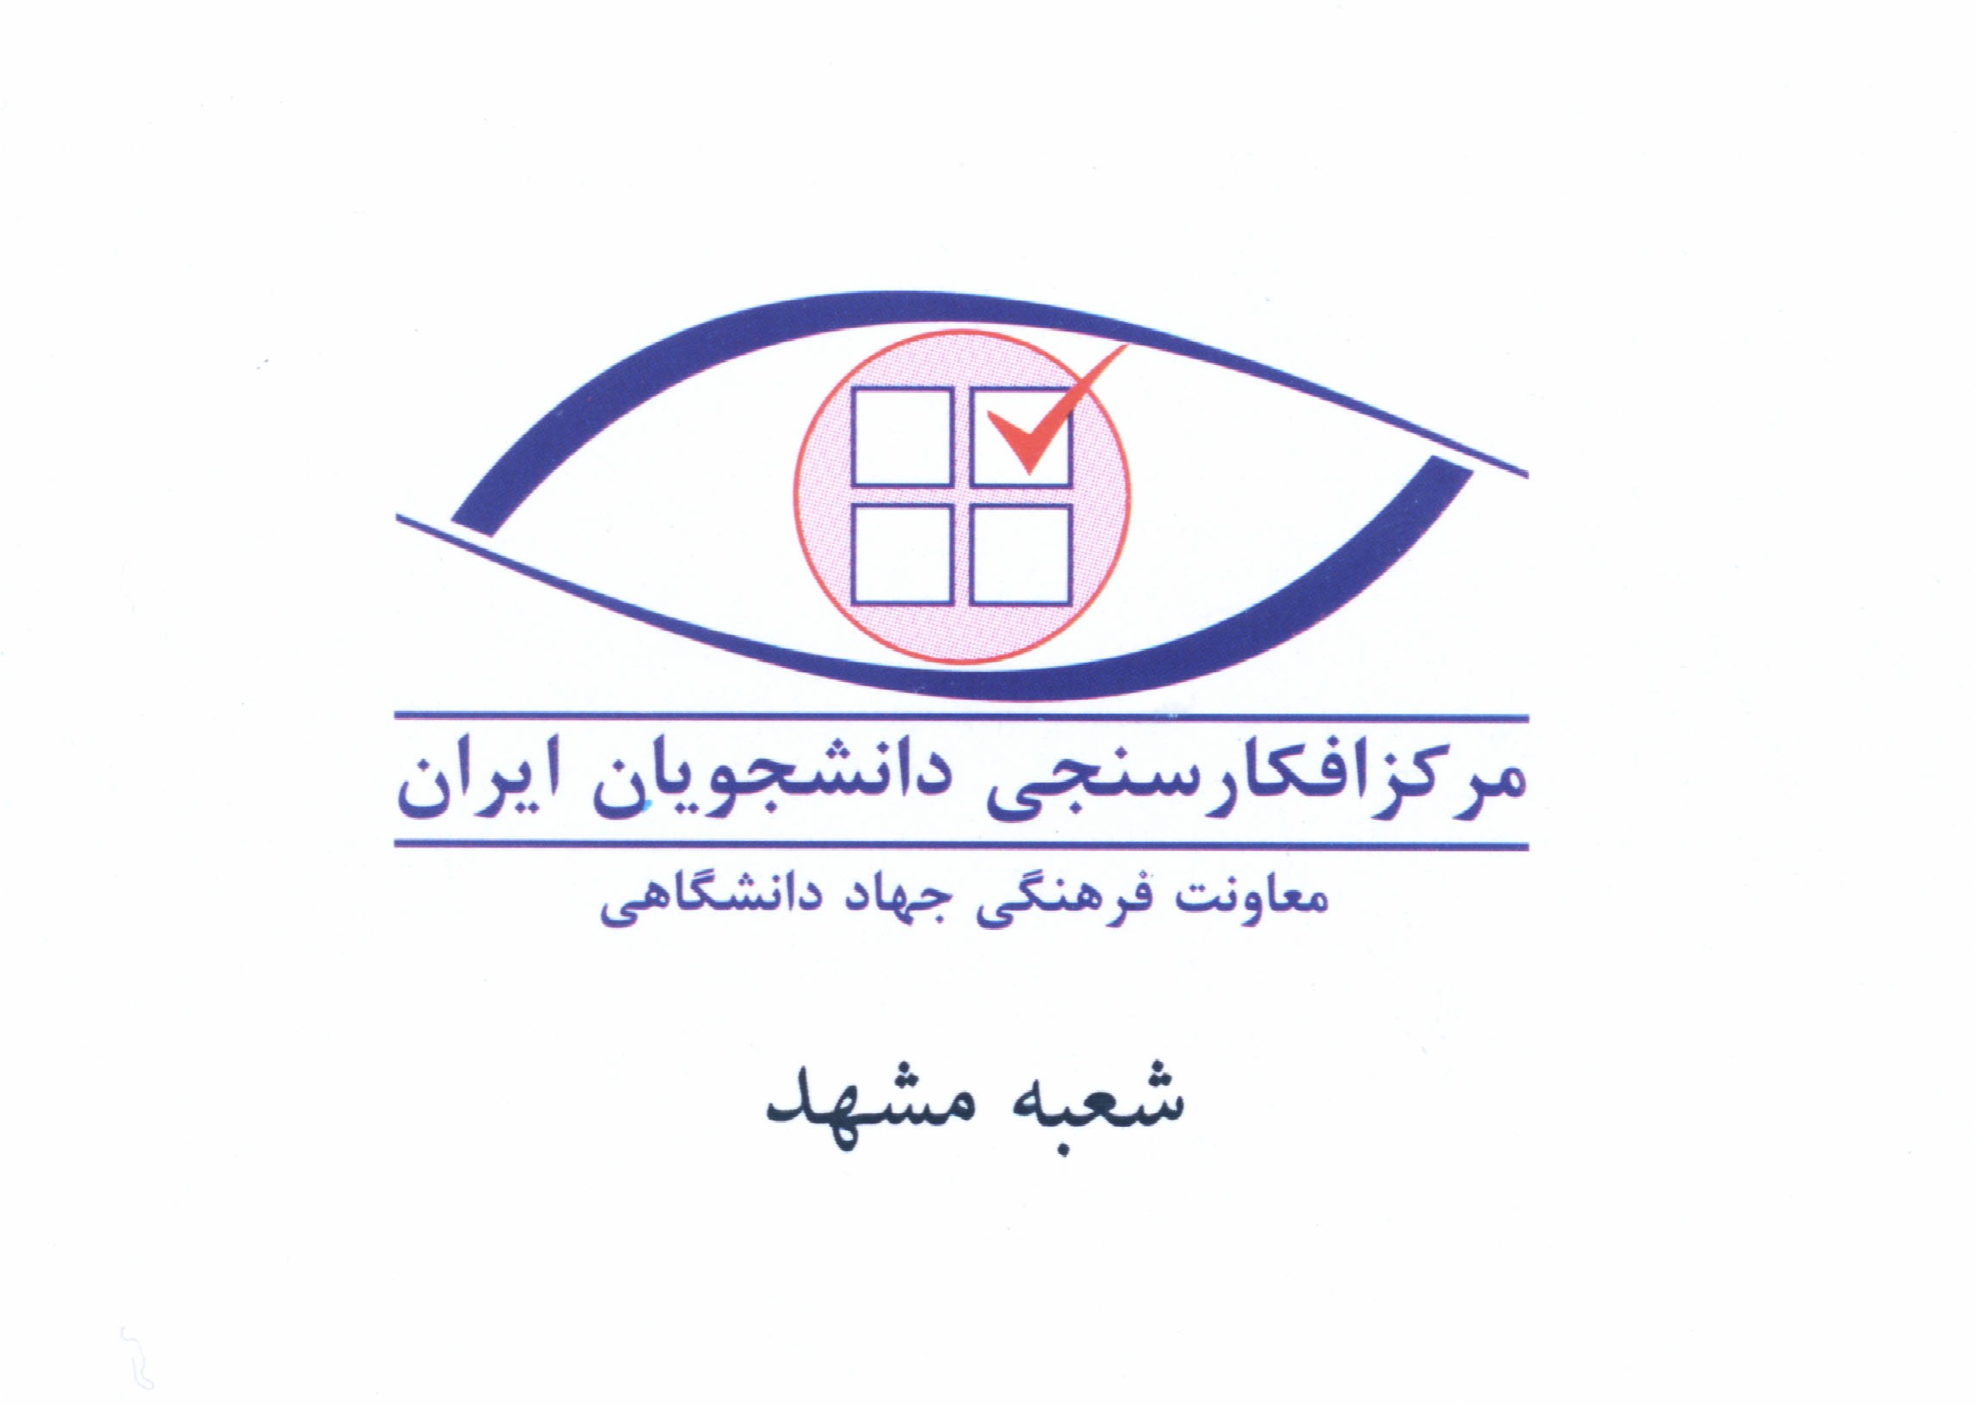

شماره: 35125 تاريخ اجرا : دیماه 1383

اين تحقيق با هدف شناسايي ميزان و نحوه كاربرد اينترنت نزد جوانان در شهر مشهد انجام گرفت . از آنجايي كه تعداد كاربران در مشهد مشخص نبود ، تحقيق در دو مرحله انجام شد . در مرحله اول با حجم نمونه 400 نفر در گروه سني 17 تا 29 سال تعداد كاربران در هر منطقه تعيين شد و اطلاعاتي نيز درباره غير كاربران بدست آمد. سپس با توجه به تناسب كاربران در هر منطقه ، حجم نمونه كاربران در هر منطقه تعيين شده و پرسشنامه هاي كاربران تكميل گرديد .
نتايج حاصل از مرحله اول تحقيق نشان داد كه در مشهد 1/44 درصد افراد جوان در گروه سني 29-15 سال از اينترنت استفاده مي نمايند. از كل اين افراد 5/57 درصد را مردان و 5/42 درصد را زنان تشكيل داده‌اند. 2/76 درصد مجرد و 8/23 درصد متاهل بوده اند. همچنين 1/72 درصد از كل جامعه آماري فاقد كامپيوتر و 9/27 درصد داراي كامپيوتر بوده‌اند.دلايل عدم استفاده از اينترنت از سوي غير كاربران بيش از ساير موارد ، هزينه زياد و ياد نداشتن استفاده از اينترنت عنوان شده است. 4/22 درصد نيز عدم احساس نياز به اينترنت را دليل عدم كاربري از آن ذكر نموده اند .6/9 درصد نداشتن كامپيوتر و 9/8 درصد نيز مخالفت والدين را دلايل عدم استفاده خود از اينترنت بيان نموده اند. بيشترين كاربران به ترتيب در مناطق 2 ، 10 و 3 بوده اند .
خلاصه اي از نتايج مرحله دوم تحقيق به شرح ذيل مي باشد :
- سيماي كاربران :
50 درصد كاربران زن و 50 درصد مرد بوده اند . ميانگين سني پاسخگويان 22 سال و بيشترين فراواني (نما) مربوط به سن 23 سال مي‌باشد.
اكثريت افراد پاسخگو( 4/39 درصد ) ديپلمه بوده‌اند. 36 درصد نيز تحصيلات ليسانس داشته‌اند. اكثريت كاربران مورد بررسي (4/83 درصد ) مجرد و 6/16 درصد متاهل بوده‌اند. 2/92 درصد افراد كاربر فاقد فرزند بوده ، 9/4 درصد داراي يك فرزند و 8/2 درصد نيز داراي دو فرزند بوده اند.
اكثريت كاربران ( 6/38 درصد) دانشجو ، 7/19 درصد داراي مشاغل آزاد و 5/15 درصد محصل و 15 درصد بيكار بوده‌اند. در مجموع 6/73 درصد افراد كاربر غير شاغل و 4/26 درصد شاغل بوده اند.
ميانگين درآمد كاربران شاغل 700/699/1 ريال و بيشترين فراواني (نما) 000/500/1 ريال بوده است. حداقل درآمد 000/200 ريال و حداكثر000/000/8 ريال (هشتصد هزار تومان ) بوده است.
ميانگين پول توجيبي غيرشاغلين 810/220 ريال ( بيست و دو هزار و هشتاد و يك تومان) در ماه بوده‌است. بيشترين افراد هيچ پول توجيبي نداشته اند و حداكثر دريافت پول توجيبي 000/210 تومان بوده‌است.
- اهم نتايج :
9/82 درصد كاربران كامپيوتر شخصي داشته اند و1/17 درصد فاقد كامپيوتر بوده اند.طبق يافته هاي تحقيق حداكثر مدت زمان استفاده از اينترنت در صبح 5 ساعت و حداقل نيم ساعت بوده است . بالاترين ميانگين ساعات استفاده از اينترنت در صبح و در منزل 8/1 ساعت عنوان شده است.همچنين حداكثر مدت زمان استفاده از اينترنت در بعد ازظهر 12 ساعت و حداقل نيم ساعت بوده است. بالاترين ميانگين ساعات استفاده از اينترنت در بعدازظهر در منزل 1/2 ساعت و در كافي‌نت ها 89/1 ساعت عنوان شده است.
حداكثر مدت زمان استفاده از اينترنت در شب و در منزل 8 ساعت و حداقل نيم ساعت بوده‌است. بالاترين ميانگين ساعات استفاده از اينترنت در شب در منزل دوستان و آشنايان7/4 ساعت عنوان شده است.همچنين ميانگين استفاده از اينترنت در منزل به هنگام شب 33/2 بوده است.
ميانگين ساعات استفاده از اينترنت در بين كاربران 32 ساعت و حداكثر ساعاتي كه طي يك ماه از سوي كاربران جهت استفاده از اينترنت عنوان شده 240 ساعت ( به طور متوسط روزي 8 ساعت) و حداقل يك ساعت بوده است.
بيشترين فراواني (نما ) جهت استفاده از اينترنت در يك ماه 20 ساعت بوده است. ميانگين هزينه استفاده از اينترنت در يك ماه 3555 تومان و بيشترين فراواني ( نما)3000 تومان بوده‌است. همچنين حداكثر هزينه كاربران جهت استفاده از اينترنت 15000 تومان و حداقل آن 0 تومان است.
49 درصد افراد كاربر مورد بررسي به تدريج از طريق دوستان و آشنايان كار با اينترنت را ياد گرفته اند.
4/53 درصد كاربران با چت كردن در حد زياد و خيلي زيادي آشنا بوده اند . اكثريت كاربران هيچگونه آشنايي با up date كردن نرم افزارها نداشته اند.
اكثريت كاربران( 5/70 درصد) از ايميل استفاده مي كرده‌اند و 72 درصد كاربران ايميل شخصي داشته‌اند.اكثر كاربران براي ايميل كردن از زبان فارسي با حروف لاتين استفاده مي‌كرده اند. موضوعات ايميل 2/59 درصد كاربران تبادل اطلاعات و پيامهاي شخصي بوده‌است.
1/74 درصد كاربران چت مي‌كرده اند .3/56 درصد افراد چت كننده از چت تايپي استفاده مي‌كرده‌اند.اكثريت افراد چت كننده از زبان فارسي با حروف لاتين براي چت استفاده مي كرده اند. سپس زبان فارسي و انگليسي به ترتيب بيشترين كاربرد را جهت چت نزد كاربران داشته است.
39 درصد افراد چت كننده تمايل زيادي به چت با افراد همجنس داشته‌اند. 3/55 درصد افراد چت كننده به چت با افراد غير همجنس علاقه زياد و خيلي زيادي نشان داده‌اند.
3/30 درصد افراد چت كننده به مباحث تخصصي و علمي زياد و بسيار زياد علاقه داشته و 5/34 درصد نيز در حد كم و خيلي كمي به چت در اين موضوعات علاقه نشان داده‌اند.9/45 درصد افراد چت كننده به دوست يابي از طريق چت علاقه زيادي داشته اند.
3/66 درصد افراد چت كننده چت را سرگرمي و تفريح دانسته و از آن بدين منظور استفاده مي نموده‌اند. 4/39 درصد افراد چت كننده مورد بررسي به موضوعات عشقي و جنسي علاقه زياد و بسيار زياد نشان داده‌اند.
2/47 درصد كاربران داراي دوست اينترنتي بوده و 8/52 درصد از طريق اينترنت دوستي نداشته اند. 4/35 درصد افرادي كه داراي دوستان اينترنتي بوده اند ، بيش از 3 دوست غير همجنس و 8/23 درصد تنها يك دوست غير همجنس داشته اند. 3/64 درصد افرادي كه دوستان اينترنتي داشته‌اند با آنان پس از دوستي ملاقاتي نداشته و 7/35 درصد پس از دوستي اينترنتي ، همديگر را ملاقات كرده‌اند.
3/55 درصد كاربران (اكثريت) با انتخاب همسر اينترنتي هيچگونه موافقتي نداشته اند.
8/22 درصد كاربران عنوان نموده اند كه بعضي اوقات در وبلاگها مطلب مي نويسند. موضوعات آموزشي با 5/23 درصد، طنز و جوك 3/16 درصد و اخبار 8 /11 درصد اولويت اول را در وبلاگهاي مورد علاقه دارا بوده اند. طنز و جوك با 5/14 درصد، موضوعات آموزشي 4/12درصد ،اخبار 8 /11 درصد اولويت دوم و مطالب عمومي (5/12 درصد )، اخبار 8/11درصد و ورزشي 0/11 درصد به ترتيب در اولويت سوم قرار داشته‌اند.
اكثريت افراد كاربر( 7/51 درصد ) به زبان فارسي وب ها را خوانده و يا وب مي‌نوشته اند .
1/92 درصد كاربران در اينترنت جستجو مي‌كرده اند. ميانگين ساعات جستجوي اينترنتي 6/16 ساعت در يك ماه و بيشترين فراواني در يك ماه 8 ساعت بوده‌است.حداقل جستجوي اينترنتي در يك ماه يك ساعت و حداكثر 150 ساعت عنوان شده است. بطور متوسط بيشترين جستجو به ترتيب در مورد موضوعات تخصصي و علمي 36/8 ساعت ، مباحث سياسي – اجتماعي 75/5 ساعت و تفريحي فكاهي 17/5 ساعت عنوان شده ا ست.
5/81 درصد كاربران از بازيهاي اينترنتي آن لاين استفاده نمي‌كرده اند.5/18 نيز از طريق اينترنت بازي آن لاين مي‌پرداخته‌اند. ميانگين ساعات بازي آن لاين 8/4 ساعت در ماه و حداكثر 20 ساعت عنوان شده است.
9/8 درصد كاربران پاسخگو از طريق اينترنت كسب درآمد داشته‌اند . .ميانگين وقت صرف شده جهت كسب درآمد اينترنتي در يك ماه تقريباٌ 21 ساعت و حداكثر زمان صرف شده براي اين امر 84 ساعت در ماه عنوان شده است.
اكثريت كاربران (1/56 درصد) از ديدن سايتهاي فيلتر شده صرف نظر مي‌كرده‌اند.1/25 درصد از فيلترشكن استفاده كرده و 7/18 درصد نيز به سايتهايي با مضمون مشابه مراجعه داشته‌اند.
مجردين بيشتر از متاهلين تمايل داشته‌اند كه با افراد غير همجنس چت كنند . بطوريكه 8/58 درصد افراد مجرد و 6/30 درصد افراد متاهل زياد و خيلي زياد علاقه داشته اند كه با افراد غير همجنس چت كنند.
مردان بيشتر از زنان علاقه داشته‌اند كه جهت دوست يابي چت كنند. به طوريكه 3/53 درصد مردان و 7/36 درصد زنان مورد بررسي در حد زياد و خيلي زياد در اين زمينه علاقه نشان داده‌اند.
بررسي انجام شده نشان مي‌دهد كه مردان بيشتر از زنان و مجردين بيشتر از متاهلين علاقه داشته‌اند كه در مورد مسائل جنسي و عشقي چت كنند. بطوريكه 7/48 درصد مردان و 3/28 درصد زنان و همچنين1/41 درصد مجردين و 7/27 درصد متاهلين به چت در خصوص اينگونه مسائل علاقه زياد و خيلي زيادي نشان داده‌اند.

